

PROGRAM FLAGSHIP KESUKARELAAN ‘WE CARE WE SHARE’ KUALA BESUT@UNISZA

TARIKH: 18 – 21 APRIL 2018
TEMPAT: KUALA BESUT, TERENGGANU

BAGI KURSUS:
HUBUNGAN ETNIK (MPU31012)

KOMPILASI SEDUTAN REFLEKSI PELAJAR

PELAJAR 1:

FAKUTI BIOSUMBER DAN INDUSTRI MAKANAN
SEMESTER IV

MPU 31012
(HUBUNGAN ETNIK)

Tajuk : PROGRAM FLAGSHIP ANAK ANGKAT DAN KESUKARELAWANAN
Tarikh : 18-21 APRIL 2018
Tempat : KUALA BESUT, TERENGGANU
Tarikh hantar : 30 APRIL 2018
Nama Pensyarah : EN HAILMI
Nama Pelajar & : NURUL FAZIRA BINTI MISKAN
Nombor Matrik : BACL 16043283

Pada 19 April 2018 bertempat di Dewan Terbuka Muara Kuala Besut telah diadakan Program Flagship Anak Angkat Dan Kesukarelawanan yang dianjurkan oleh pihak Kementerian Pendidikan Tinggi (KPT) dengan kejasama Universiti Sultan Zainal Abidin (UniSZA) dan penduduk setempat Kuala Besut. Program ini diadakan selama empat hari iaitu bermula 18 April 2018 hari Rabu sehingga 21 April 2018 hari Sabtu. Mahasiswa UniSZA yang mengambil subjek Hubungan Etnik (MPU 31012) mengambil bahagian dalam program ini bermula hari Khamis 18 April 2018 sehingga 21 April 2018. Mahasiswa yang terlibat telah diberi peluang untuk mendekatkan diri dengan masyarakat setempat apabila diberi peluang untuk menjadi anak angkat kepada masyarakat setempat. Pembahagian anak angkat dijalankan di Dewan Terbuka Muara Kuala Besut. Pada sebelah malam, solat berjemaah dan ceramah maghrib telah diadakan bagi mendekatkan diri dengan Pencipta. Program diakhiri dengan makan malam bersama para Jemaah di Masjid Kuala Besut.

Pada 20 April 2018 program yang melibat kan mahasiswa dengan komuniti bermula dengan aktiviti senamrobik dan aktiviti gotong royong keceriaan alam sekitar. Program gotong royong mengingatkan mahasiswa agar lebih prihatin dalam menjaga alam sekitar. Pada sebelah petang, program diteruskan dengan 12 aktiviti bersama komuniti contohnya seperti cuba rasa, musang berjanggut, tangkap belut, boling kelapa dan pancing ikan. Aktiviti Home Care turut diadakan dari rumah ke rumah komuniti. Mahasiswa bersama komuniti dapat mengeratkan lagi ukhuwah seterusnya menimbulkan kerjasama yang baik. Program di sebelah malam diteruskan dengan persembahan “1 Voice 1 Hope” yang dihadiri oleh ramai pihak. Mahasiswa UniSZA tidak melepaskan peluang dengan membuat persembahan seperti menyanyi dan dikir barat.

Pada 21 April 2018, majlis perasmian penutupan Program Flagship Anak Angkat Dan Kesukarelawanan diadakan yang telah dirasmikan oleh Menteri Pendidikan Tinggi sendiri iaitu YB Dato’ Seri Idris Bin Jusoh. Program ini telah di sertakan dengan pembahagian barangan keperluan persekolahan untuk pelajar sekolah. Disamping itu, disertakan juga dengan acara pertandingan mewarna dan pertandingan memasak untuk komuniti. Turut terlibat pemeriksaan kesihatan percuma untuk komuniti turut dijalankan.

Sepanjang program ini berlangsung, kami menetap di rumah Puan Ismawati di kawasan perumahan Teluk Bayu. Puan Ismawati mempunyai tiga orang cahaya mata iaitu seorang perempuan dan dua orang lelaki. Puan Ismawati merupakan seorang suri rumah dan suaminya bekerja sebagai seorang penjual ikan dalam kuantiti yang besar di Lembaga Kemajuan Ikan Malaysia (LKIM). Kami duduk sebilik dengan anak perempuannya yang berusia 18 tahun yang sekarang sedang bekerja sementara sebagai pelayan di sebuah restoran di Kuala Besut.

Ketibaan kami dialukan oleh keluarga Puan Ismawati. Keluarga Puan Ismawati melayan segala keperluan kami dengan cukup baik. Puan Ismawati jugak rapat dan baik dengan jiran tetangga. Puan Ismawati mempunyai bakat dalam memasak, kami disajikan dengan lauk yang sangat sedap seperti gulai udang, ikan bakar, sotong goreng dan sebagainya. Kami makan bersama-sama dengan ahli keluarga Puan Ismawati serta jiran tetangga di persisiran pantai. Puan Ismawati ingin kami merasakan nikmat bersama keluarga setelah sekian lama tidak pulang ke rumah keluarga. Puan Ismawati sekeluarga melayan kami seperti ahli keluarga mereka sendiri. Puan Ismawati dan keluarga turut memberi sokongan terhadap setiap program yang dijalankan semasa Program Flagship Anak Angkat Dan Kesukarelawanan ini dijalankan. Mereka turut menyertai pelbagai aktiviti yang menarik dalam sukan mahasiswa bersama komuniti.

Kami berasa terhutang budi dengan keluarga Puan Ismawati kerana membenarkan kami menetap di rumah mereka dengan layanan yang baik. Aktiviti seperti ini perlu diteruskan dalam melibatkan mahasiwa serta komuniti yang akhirnya akan menimbulkan ukhuwah yang lebih kukuh antara pihak universiti sendiri serta komuniti. Program anak angkat juga telah membuka minda mahasiswa agar lebih cakna tentang kehidupan harian komuniti.
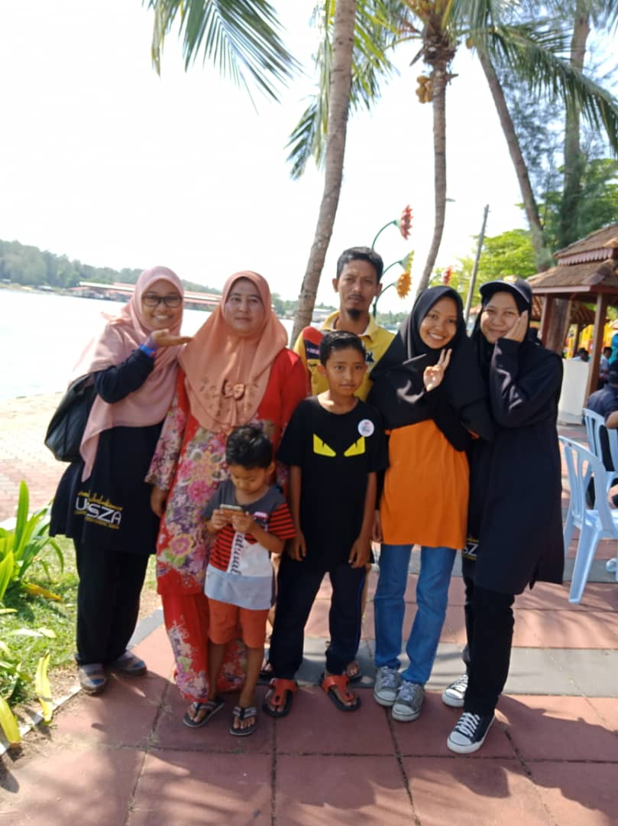

PELAJAR 2:
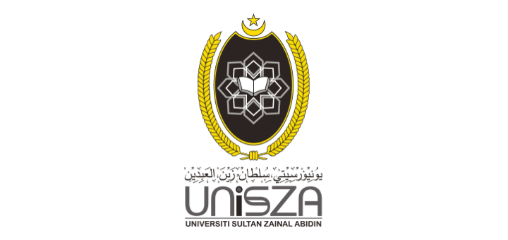

IJAZAH SARJANA MUDA TEKNOLOGI MAKANAN
DENGAN KEPUJIAN

LAPORAN: PROGRAM FLAGSHIP ANAK ANGKAT DAN KESUKARELAWANAN
“WE CARE WE SHARE”

NAMA : NURHAZWANI BINTI SA’AID
NUMBER KAD MATRIK : BACL16043518
TARIKH : 23 APRIL 2018

Pada 19 April sehingga 21 April 2018, program “Flagship Anak Angkat dan Kesukarelawanan We Care We Share” telah diadakan di Dewan Terbuka, Muara Kuala Besut, Terengganu. Program yang berlangsung selama tiga hari itu melibatkan pelajar-pelajar dari Universiti Sultan Zainal Abidin (UniSZA) yang mengikuti kursus Hubungan Etnik dan komuniti Besut. Setiap keluarga yang terdiri daripada komuniti Besut telah menerima dua orang pelajar UniSZA sebagai anak angkat selama tiga hari.

Nama penuh ayah angkat kami ialah Halim Bin Mohamed manakala ibu angkat ialah Noor Dhaniah Binti Saupi. Encik halim berusia 42 tahun manakala Puan Dhaniah berusia 32 tahun. Mereka dikurniakan dua orang anak iaitu Nur Alya Zulaikha yang berumur 11 tahun dan Muhammad Aqil Raihan yang berumur 5 tahun. Puan Dhaniah berasal dari Jerteh manakala Encik Halim sememangnya orang Besut. Mereka telah menetap di Kampung Teluk Bayu selama 5 tahun. Encik Halim bekerja sebagai pemandu lori. Beliau selalu berulang alik membawa lori pada malam hari. Puan Dhaniah pula ialah seorang suri rumah. Kadang-kadang, beliau mengambil upah membuat kuih dan dijual di tepi jalan.

Keluarga Encik Halim menerima kami dengan senang hati sekali. Puan Dhaniah, isteri kepada Encik Halim telah memasak hidangan istimewa bagi menyambut kehadiran kami. Kami dilayan dengan baik sepanjang tiga hari tersebut. Malah, anak mereka, Alya dan Aqil senang dengan kehadiran kami. Sepanjang tiga hari menetap bersama mereka, banyak perkara yang kami pelajari daripada mereka. Mereka senang bergaul dengan jiran tetangga. Pada hari kedua kami menetap bersama mereka, mereka telah bekerjasama dengan jiran berhadapan rumah untuk memasak makanan yang jarang dijumpai. Kami makan bersama-sama di tepi pantai.

Keluarga mereka sememangnya berlatar belakangkan keluarga yang baik. Sifat murni ada dalam setiap ahli keluarga mereka. Kami biasanya akan berbual berkongsi pendapat di waktu lapang. Keluarga mereka hidup dalam keadaan yang sederhana. Kedua anak mereka dididik dengan baik. Kami pun mendapat layanan yang baik dan diberikan makan yang secukupnya.

Kesan positif program ini adalah dapat mengeratkan hubungan silaturraham antara pelajar UniSZA dengan komuniti Besut. Pelajar UniSZA dapat mengetahui cara hidup komuniti Besut dan bagaimana mereka bergaul. Malah, pelajar UniSZA dapat merasai kasih sayang dari ibu dan bapa angkat bagi melepaskan rindu kepada ibu dan ayah kandung masing-masing. Hal ini kerana komuniti Besut melayan anak angkat mereka seperti anak sendiri. Kesimpulannya, program Flagship Anak Angkat dan Kesukarelawanan We Care We Share memberi banyak impak positif kepada pelajar dan komuniti Besut.

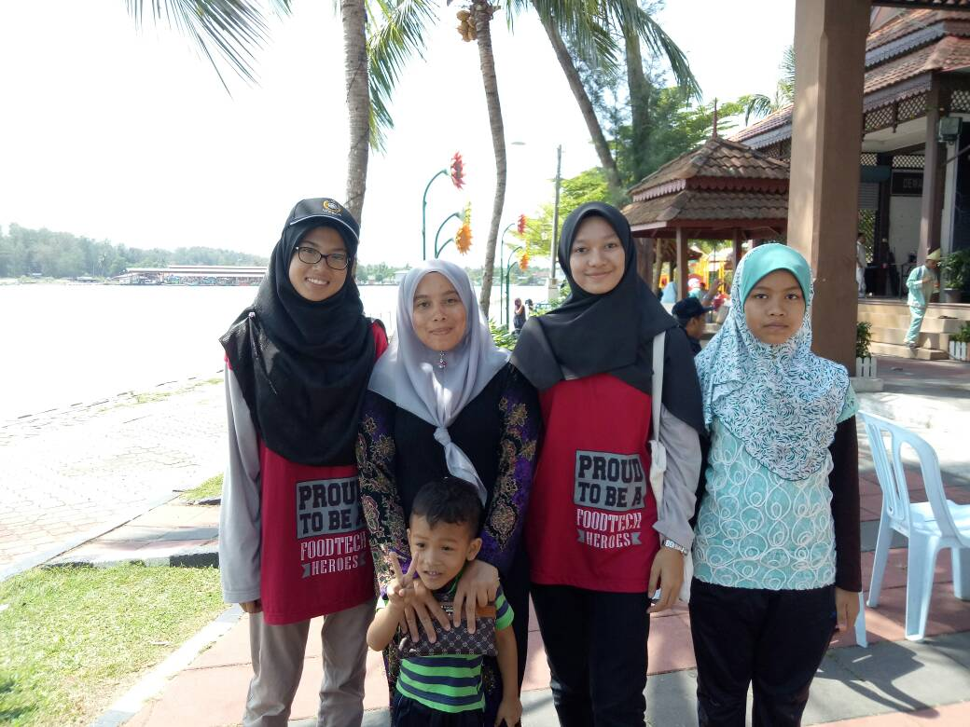

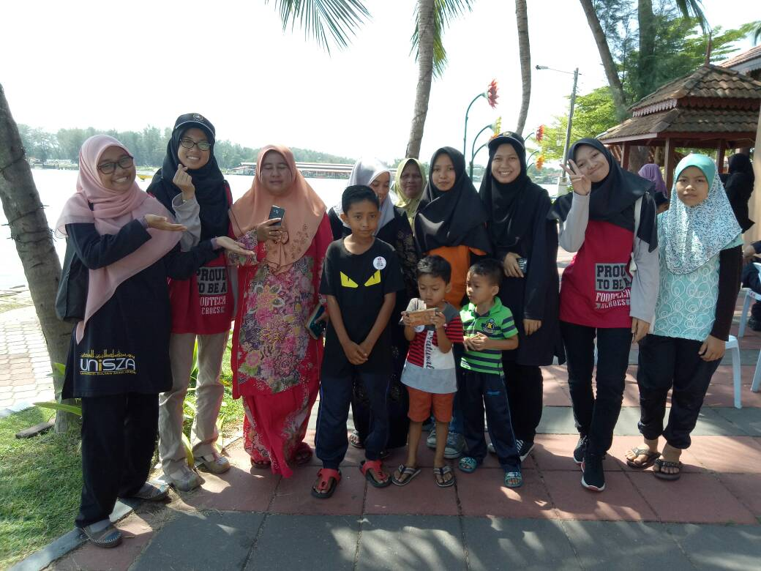

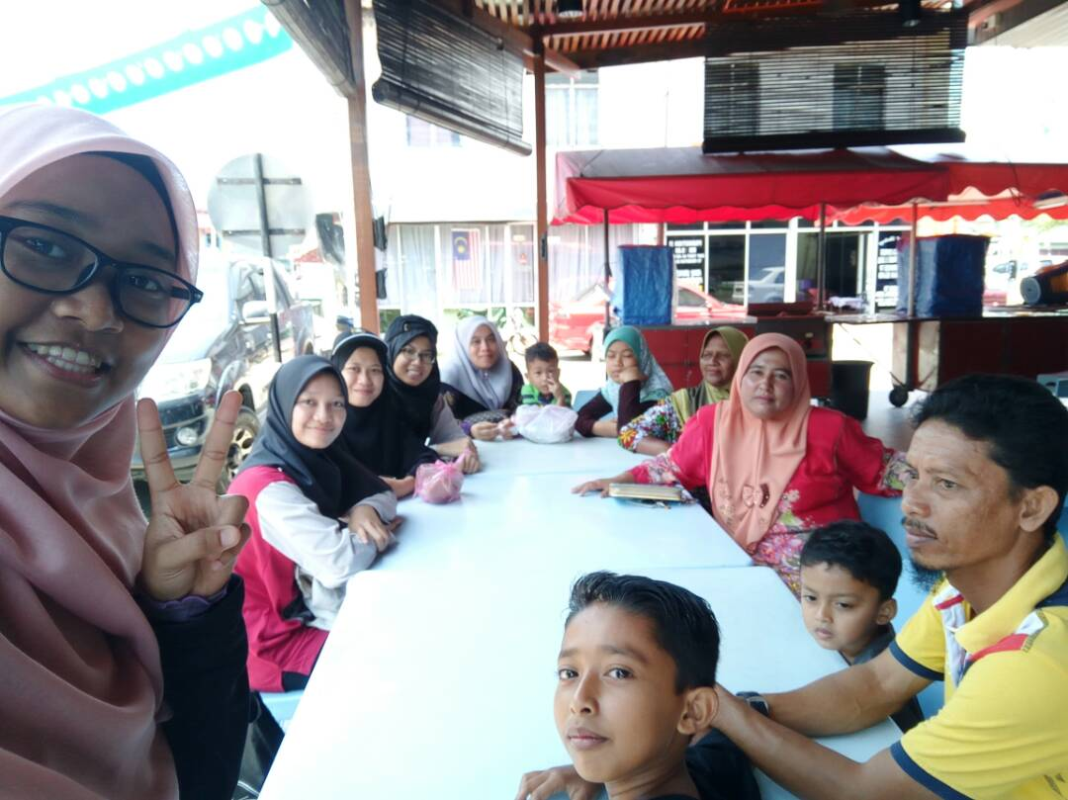

PELAJAR 3:


MPU 31012
HUBUNGAN ETNIK

LAPORAN
PROGRAM FLAGSHIP ANAK ANGKAT DAN KESUKARELAWANAN
“WE CARE WE SHARE” UNISZA
PADA 18-21 APRIL 2018 BERTEMPAT DI
KUALA BESUT, TERENGGANU

NAMA : NURUL ZAKIRAH BINTI MOHAMAD ZAKI
NO. MATRIK : BACL16044256
KOS : ISM TEKNOLOGI MAKANAN (SEM 4)
NAMA PENSYARAH : ENCIK MUHAMAD HAILMI BIN MUHAMAD

FAKULTI BIOSUMBER DAN INDUSTRI MAKANAN
Pada 18 April hingga 21 April 2018 yang lalu, kami terlibat dengan Program Flagship Anak Angkat Dan Kesukarelawanan “We Care We Share” Unisza di Kuala Besut, Terengganu. Kami terdiri daripada tiga kos dengan fakulti yang berbeza iaitu ISM Teknologi Makanan sem 4 dan ISM Produksi dan Kesihatan Haiwan sem 2 dari Fakulti Biosumber dan Industri Makanan serta ISM Sains Sosial (Antropologi dan Dakwah) dari Fakulti Reka Bentuk Inovatif dan Teknologi sem 6. Program ini melibatkan dua buah kampus iaitu Kampus Besut dan Kampus Gong Badak dan jumlah pelajar sekitar 200 orang yang terlibat.

Pada pukul 6.00 petang, program penyerahan anak angkat kepada keluarga angkat. Saya telah dibahagikan bersama dengan Aminah binti Abd. Ghani juga dari kos yang sama. Saya berasa sangat bersyukur kerana diberikan keluarga yang sangat peramah dan mudah mesra. Ayah angkat saya bernama Amri bin Awang Omar. Ayah angkat saya berumur 47 tahun. Beliau berasal dari Kota Bharu, Kelantan dan bekerja sebagai guru di Sekolah Kebangsaan Pulau Perhentian. Manakala, ibu angkat saya bernama Husni binti Husin. Ibu angkat saya berumur 46 tahun. Beliau berasal dari Besut, Terengganu dan ibu angkat saya juga bekerja seorang guru di Sekolah Rendah Dalam Rhu.

Mereka mempunyai 4 orang anak iaitu 2 orang lelaki dan 2 orang perempuan. Anak sulung mereka bernama Alif Azrai berumur 21 tahun dan sedang menuntut di Universiti Malaysia Terengganu manakala anak kedua mereka bernama Afiq Azrai berumur 18 tahun dan sedang menunggu untuk masuk ke alam universiti. Anak ketiga dan keempat mereka adalah perempuan iaitu Auni Putri dan Ayreen Amni Putri. Mereka masing berumur 14 tahun dan 10 tahun. Auni bersekolah di Sekolah Menengah Kebangsaan Datuk Ismail dan Ayreen bersekolah di ibu angkat saya bekerja iaitu SK Dalam Rhu.

Sepanjang 3 hari saya di sana, mama dan abah angkat saya melayan saya dengan sangat baik. Pada malam yang tiada aktiviti, saya lepak bersama-sama di ruang tamu sambil bertukar-tukar cerita. Segala kelengkapan sepanjang kami menginap di sana cukup lengkap. Walaupun abah dan mama angkat saya sangat sibuk dengan kerja mereka tapi mereka berusaha untuk menghantar dan mengambil saya sepanjang program. Mereka juga ada membuat kerja sampingan pada waktu malam iaitu berniaga di pasar malam (DownTown). Saya dan kawan saya sempat turun padang untuk membantu mereka di pasar malam walaupun sekejap. Kami juga sempat berkenalan dengan saudara mara dan kawan-kawan mereka di sana. Banyak pengalaman saya sepanjang menjadi anak angkat mereka. Tambahan pula saya dapat merasai suasana kampung yang sebenar kerana saya dibesarkan di bandar. Mereka juga ada melibatkan diri dengan aktiviti dalam program tersebut tapi bukan kesemuanya kerana kesibukkan kerja. Walaupun begitu, mereka masih lagi memberi komitmen yang baik dalam program ini. Mereka juga ada menyatakan bahawa mereka turut menjadi bidan terjun dalam program ini kerana keluarga yang sepatutnya terlalu sibuk untuk melibatkan diri. Walau bagaimanapun, mereka berasa senang dan bergembira dengan kedatangan kami sepanjang 3 hari 2 malam di sana.
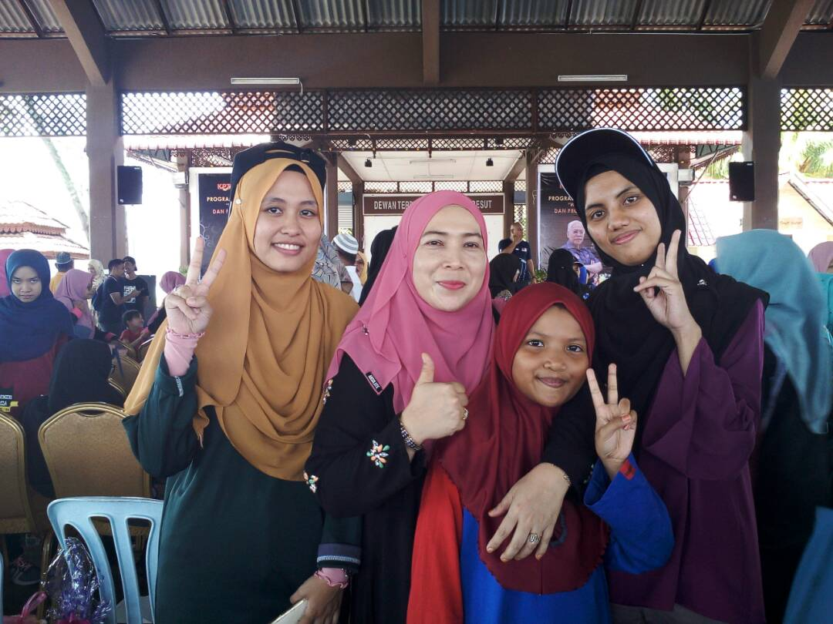
Gambar bersama mama angkat saya dan adik angkat saya, Ayreen
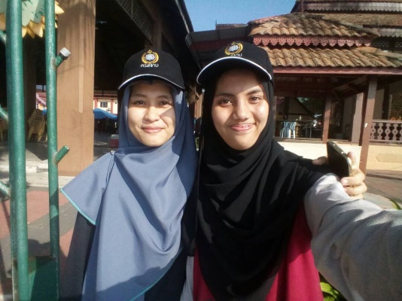

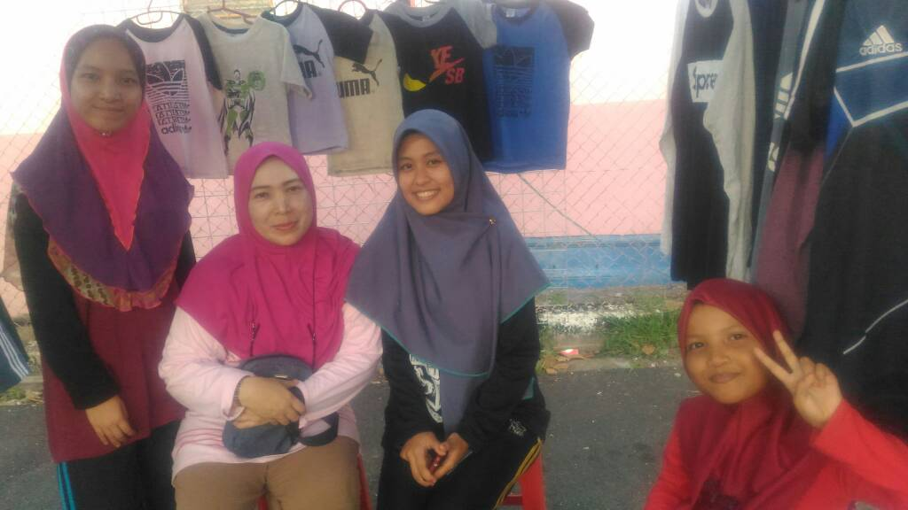

Gambar bersama mama angkat dan adik-beradik angkat kami semasa menolong mereka berniaga di pasar malam.

